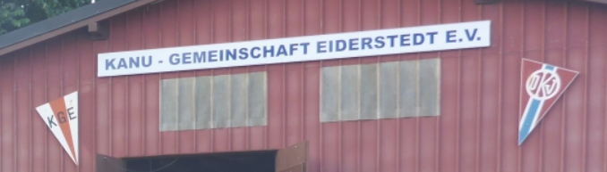
Einladung zum Paddelwochenende auf der Schlei 4.-6. November 2022
Liebe Paddler*innen,

Zu unserem diesjährigen traditionellen Paddelwochenende am 1. Novemberwochenende in Borgwedel an der Schlei von Freitag, den 4. bis Sonntag, den 6. November laden wir Euch herzlich ein.

Wir übernachten als Gruppe in der Jugendherberge Borgwedel. Aktuell sind noch Plätze reservierbar.
Die Übernachtung kostet 28,50 € inklusive Frühstück und Bettwäsche im Me(e)hrbettzimmer. Lunchpakete für die Verpflegung den Tag über können bestellt werden.
Am Samstagabend werden wir (wahrscheinlich im Odins Haddebyer Chaussee 13, 24866 Busdorf) essen gehen. Am Freitagabend bitte für ein gemeinsames Essen gerne einige Köstlichkeiten mitbringen.

Geplant ist für Samstag eine Tour nach Lindaunis und zurück - ca. 29 km.
Am Sonntag soll es von der Jugendherberge ins Selker Noor und zurück gehen - ca. 21 km.

Bitte schreibt mir zeitnah, wenn ihr an der Fahrt teilnehmen möchtet. Ich werde mich dann um die Reservierung in der Jugendherberge kümmern und mich bei euch melden.

Sollten Fragen sein, meldet euch gerne.
Viele Grüße von Petra

Petra Stadtländer, p.stadtlaender@t-online.de, Tel. 04841/63420, Mobil: 01578/65 075 05

